Laboratórne cvičenia zo separačných procesov

Práca č.15

Diferenciálna rektifikácia v náplňovej kolóne

# V KOCKE

Destilácia je difúzny separačný proces, pomocou ktorého je možné oddeliť jednotlivé zložky homogénnej kvapalnej zmesi na základe ich rôznej teploty varu, respektíve rozdielnej prchavosti. Najstaršími destilačnými procesmi sú vsádzková, diferenciálna, destilácia a jednoduchá, kontinuálna, destilácia. V obidvoch prípadoch je možné dosiahnuť len obmedzené delenie. Použitím destilátu ako suroviny v ďalšom destilačnom stupni je možné dosiahnuť vyššiu čistotu výsledného destilátu Obr. 1 A). Negatívom takejto viacstupňových destilácie je pomerne nízky výťažok a vysoká energetická náročnosť, pretože ochladený kvapalný destilát sa musí opäť priviesť do varu a zmes čiastočne odpariť. Výťažok sa podarilo zvýšiť spätným využitím zvyšku (Obr. 1 B)) a energetická náročnosť sa znížila využitím energie (entalpie) pár z predchádzajúceho stupňa – etáže (Obr. 1 C)).

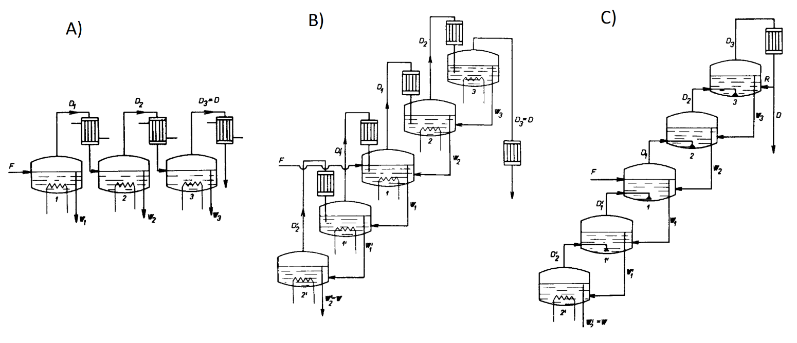

Obr. 1 A) Viacstupňová destilácia bez využitia zvyškov. B) Viacstupňová destilácia s využitím zvyškov. C) Viacstupňová destilácia s využitím zvyškov a entalpie pár = etážová rektifikácia.

Takúto viacstupňovú destiláciu s protiprúdom kvapaliny a pár nazývame rektifikáciou a zariadenie v ktorom sa uskutočňuje je rektifikačná kolóna. Energia potrebná na vytvorenie pár sa dodáva do varáka, na dne rektifikačnej kolóny, pary z vrchnej etáže kondenzujú v kondenzátore a časť z nich sa vracia ako spätný tok na vrchnú etáž.

Pri kontakte pár prúdiacich nahor cez etáže a kvapaliny stekajúcej na dno kolóny, do varáka, dochádza k dvojsmernému prestupu látky, ktorý je sprevádzaný výmenou tepla a čiastočnou kondenzáciou prednostne menej prchavej zložky z pár do kvapaliny a čiastočným odparovaním prednostne prchavejšej zložky z kvapaliny do pár. Týmto dejom sa pary prechodom cez kolónu obohacujú o prchavejšiu zložku.

Účinné obohatenie pár prchavejšou zložkou vyžaduje intenzívny kontakt parnej a kvapalnej fázy. Na to, aby sme v kolóne dosiahli dostatočne intenzívne premiešanie fáz, slúžia rôzne typy vostavieb alebo náplní v rektifikačných kolón. V náplňových kolónach sa potrebný kontakt fáz dosiahne pomocou výplne kolóny, po ktorej kvapalná fáza steká v tenkej vrstve a pary z varáka prúdia v protiprúde. Jednotlivé typy náplne sa líšia špecifickým povrchom, od čoho závisí aj výška kolóny potrebnej na dosiahnutie požadovaného delenia suroviny. (Obr. 2).

Obr. 2 Náplňová rektifikačná kolóna s rôznymi typmi náplní.

Kým pri etážových zariadeniach sa mení zloženie pár a kvapaliny „skokom“ z etáže na etáž, pri náplňových kolónach sa mení zloženie pár a kvapaliny spojite.

Zvýšením počtu etáži, respektíve zvýšením výšky náplne rektifikačnej kolóny zvyšujeme aj jej separačnú účinnosť. Pri rektifikačných kolónach vieme účinnosť separácie ovplyvniť aj zmenou refluxného pomeru, ktorý vyjadruje podiel molového toku skondenzovaných pár ktoré vraciame späť do kolóny (spätného toku) k molovému toku destilátu, ktorý z kolóny odoberáme.

Rektifikačné kolóny je možné navrhnúť na prietokové ale aj na polo-prietokové procesy. Pri prietokových rektifikačných kolónach sa surovina kontinuálne privádza do kolóny, nástrek suroviny do kolóny. Z hlavy kolóny (najvrchnejšia etáž) sa odvádza destilát a z varáku  zvyšok, pričom ich zloženie a mólový tok sa s časom nemení (sú v ustálenom stave). Pri poloprietokových rektifikáciach sa surovina jednorazovo nadávkuje do varáku, destilát sa odvádza z hlavy kolóny a zvyšok ostáva vo varáku. V takomto prípade sa jedná o diferenciálnu rektifikáciu, pretože sa s časom mení buď zloženie destilátu, alebo jeho tok. Ak počas diferenciálnej rektifikácie máme konštantný refluxný pomer, tak sa s časom bude meniť zloženie destilátu. Príkladom diferenciálnej rektifikácie s konštantným refluxným pomerom je destilácie alkoholov z prírodných zdrojov (napríklad agáve). Počas procesu sa odoberajú frakcie destilátov v stanovenom intervale teplôt destilácie, čomu zodpovedá určité zastúpenie destilovaných zložiek. Jednotlivé frakcie sa potom miešajú vo vhodnom pomere, aby vytvorili destiláty so žiadanými senzorickými vlastnosťami. Ak pri diferenciálnej rektifikácii požadujeme konštantné zloženie destilátu, tak s časom musíme meniť refluxný pomer, čo z pohľadu riadenia procesu nie je najjednoduchšia požiadavka.

# Teória

Rektifikácia v náplňovej kolóne je protiprúdový separačný proces, pri ktorom sa prúd pár vytvára čiastočným odparením zmesi vo varáku. Tento prúd postupuje nahor cez náplň rektifikačnej kolóny, kde dochádza ku kontaktu so stekajúcou kvapalnou fázou. Povrch náplne vytvára veľkú medzifázovú plochu, po ktorej tečie kvapalná fáza a povrch musí byť čo najlepšie zmáčaný kvapalinou. Pri kontakte fáz dochádza k obohacovaniu pár o prchavejšiu zložku delenej zmesi a k zmene jej obsahu vo fázach. Prúd pár, ktorý vystupuje z hlavy kolóny, vstupuje do kondenzátora. Časť kondenzátu sa vracia do kolóny ako spätný tok kvapalnej fázy. Separácia zložiek kvapalnej zmesi v rektifikačnej kolóne je výsledkom komplexného procesu čiastočného odparovania a čiastočnej kondenzácie pri súčasnom intenzívnom prestupe tepla medzi oboma fázami. Intenzívny styk fáz v kolóne sa dosahuje rôznymi vostavbami alebo náplňou kolóny. V prípade, že kolóna je vyplnená tuhými telieskami alebo štruktúrovanou výplňou, hovoríme o náplňovej kolóne.

Diferenciálna rektifikácia je pretržitý, poloprietokový proces, pretože surovina sa do varáka nadávkuje jednorázovo a v priebehu rektifikácie sa jej množstvo nedopĺňa. Po nábehu kolóny sa z kondenzátora pár neustále odoberá destilát ako jediný vystupujúci materiálový prúd. Proces diferenciálnej rektifikácie je neustálený, pričom sa zloženie fáz na rôznych miestach kolóny s časom mení. Nakoľko sa zo zariadenia odvádza destilát, t.j. prúd s vyšším obsahom prchavejšej zložky v porovnaní so zložením kvapaliny vo varáku, obsah tejto zložky v kolóne sústavne klesá.

Pri zostavení materiálovej bilancie diferenciálnej rektifikácie musíme brať ohľad na bilancované obdobie. Ak berieme do úvahy len počiatočný a konečný stav, celkovú materiálovú bilanciu a materiálovú bilanciu prchavejšej zložky vyjadrujú rovnice

|  |  |  |
| --- | --- | --- |
|  |  | (1) |
|  |  | (2) |

kde  predstavuje látkové množstvo zmesi a  molový zlomok prchavejšej zložky v surovine (F), destiláte (D) a destilačnom zvyšku (W).

Vzťah medzi množstvom jednotlivých prúdov a ich zložením v prípade diferenciálnej rektifikácie ovplyvňuje tiež separačná účinnosť kolóny. Čím je deliaca účinnosť kolóny väčšia, tým viac sa líši okamžité zloženie destilátu , od zloženia zvyšku, .

V diferenciálnom tvare opisuje materiálovú bilanciu v obohacovacej časti rektifikačnej

kolóny rovnica:

|  |  |  |
| --- | --- | --- |
|  |  | (3) |

Spojením rovníc (1) a (2) dostaneme:

|  |  |  |
| --- | --- | --- |
|  |  | (4) |

V prípade, že v priebehu diferenciálnej destilácie sledujeme len zmenu zloženia destilátu, vhodnou úpravou dokážeme diferenciálny tvar materiálovej bilancie prchavejšej zložky upraviť nasledovne:

|  |  |  |
| --- | --- | --- |
|  |  | (5) |

Táto rovnica predstavuje materiálovú bilanciu prchavejšej zložky, ktorá je platná v každom okamihu rektifikácie. Látkové množstvo prchavejšej zložky v surovine (ľavá strana rovnice) sa musí rovnať súčtu látkového množstva prchavejšej zložky destilátu, ktorý sme do daného času oddestilovali (prvý člen na pravej strane), a látkovému množstvu prchavejšej zložky vo zvyšku, ktorý v daný okamih je vo varáku. Oddestilované množstvo prchavejšej zložky vypočítame integráciou okamžitých množstiev prchavejšej zložky v jednotlivých podieloch destilátu.

Obr. 3 Znázornenie okamžitého zloženia destilátu, , a zvyšku, , počas diferenciálnej rektifikácie v kolóne, ktorá pracuje pri refluxnom pomere, R, a spôsob odčítania počtu teoretických etáží.

Rovnako, ako v prípade etážovej kolóny dokážeme vyjadriť vzťah medzi okamžitým zložením kvapalnej, xL, a parnej, yG, fázy v ľubovoľnom priereze rektifikačnej kolóny.

Na tento účel používame rovnicu pracovnej čiary odvodenú z materiálovej bilancie prchavejšej zložky v danom priereze kolóny

|  |  |  |
| --- | --- | --- |
|  |  | (6) |

kde *R* je refluxný pomer, definovaný ako podiel tokov látkového množstva spätného toku kvapalnej fázy a destilátu

|  |  |  |
| --- | --- | --- |
|  |  | (7) |

Rovnica (*6*) bola odvodená pre prípad, že platia zjednodušujúce predpoklady použité v grafickej metóde návrhu destilačných kolón (McCabe–Thiele), t.j. rovnosť výparných entalpií zložiek delenej zmesi, rovnosť ich tepelných kapacít a zanedbateľná hodnota zmiešavacej entalpie. Rovnica platí pre celú obohacovaciu časť náplňovej rektifikačnej kolóny od jej hlavy (bod D = [; ]) po spodnú časť náplne. Tu sa dostanú pary z varáka, ktoré sú v rovnováhe so zložením zvyšku, , do kontaktu s kvapalnou fázou stekajúcou do varáka. V rovnovážnom y–x diagrame (Obr. 3) tomuto miestu zodpovedá bod N = [; ]. Rovnicu (*6*) v rovnovážnom diagrame znázorňuje priamka so smernicou R/(R + 1).

Pri návrhu náplňovej kolóny potrebujeme poznať výšku náplne, na ktorej sa dosiahne požadovaný deliaci účinok (ostrosť delenia). V praxi sa na tento účel používa parameter nazvaný výškový ekvivalent teoretickej etáže (VETE), t.j. výška náplne, na ktorej sa dosiahne rovnaké obohatenie pár prchavejšou zložkou ako v prípade teoretickej etáže. Teoretická etáž rektifikačnej kolóny predstavuje miesto, z ktorého odchádzajúce fázy sú v rovnováhe.

Na výpočet VETE sú k dispozícii empirické výpočtové vzťahy, ktoré zohľadňujú vplyv takých parametrov ako je hustota hmotnostného toku pár, relatívna prchavosť zložiek a tiež hustota a viskozita stekajúcej kvapalnej fázy. Výška náplne rektifikačnej kolóny sa vypočíta zo známeho počtu teoretických etáží (PTE) a hodnoty VETE ako ich súčin

|  |  |  |
| --- | --- | --- |
|  |  | (8) |

Počet teoretických etáží, v súlade s grafickou metódou návrhového výpočtu rektifikačnej kolóny podľa McCaba a Thieleho, zodpovedá počtu pravouhlých krokov, ktoré zostrojíme medzi priamkou pracovnej čiary a rovnovážnou krivkou v rovnovážnom y–x diagrame (Obr. 2). Posledný pravouhlý krok medzi rovnovážnou závislosťou a pracovnou priamkou, ktorý je znázornený na tomto obrázku (od bodu N ku W), zodpovedá deliacemu účinku varáka.

Počas diferenciálnej rektifikácie sústavne klesá obsah prchavejšej zložky v destilačnom zvyšku. Znamená to, že pri nezmenenej separačnej účinnosti kolóny klesá aj obsah prchavejšej zložky v destiláte. Separačná účinnosť kolóny sa dá do určitej miery zvýšiť zväčšením refluxného pomeru, t.j. zmenšením množstva odoberaného destilátu. V tom prípade sa zväčší smernica pracovnej čiary a tak dokážeme získať koncentrovanú prchavejšiu zložku v destiláte aj pri jej nižšom obsahu vo varáku.

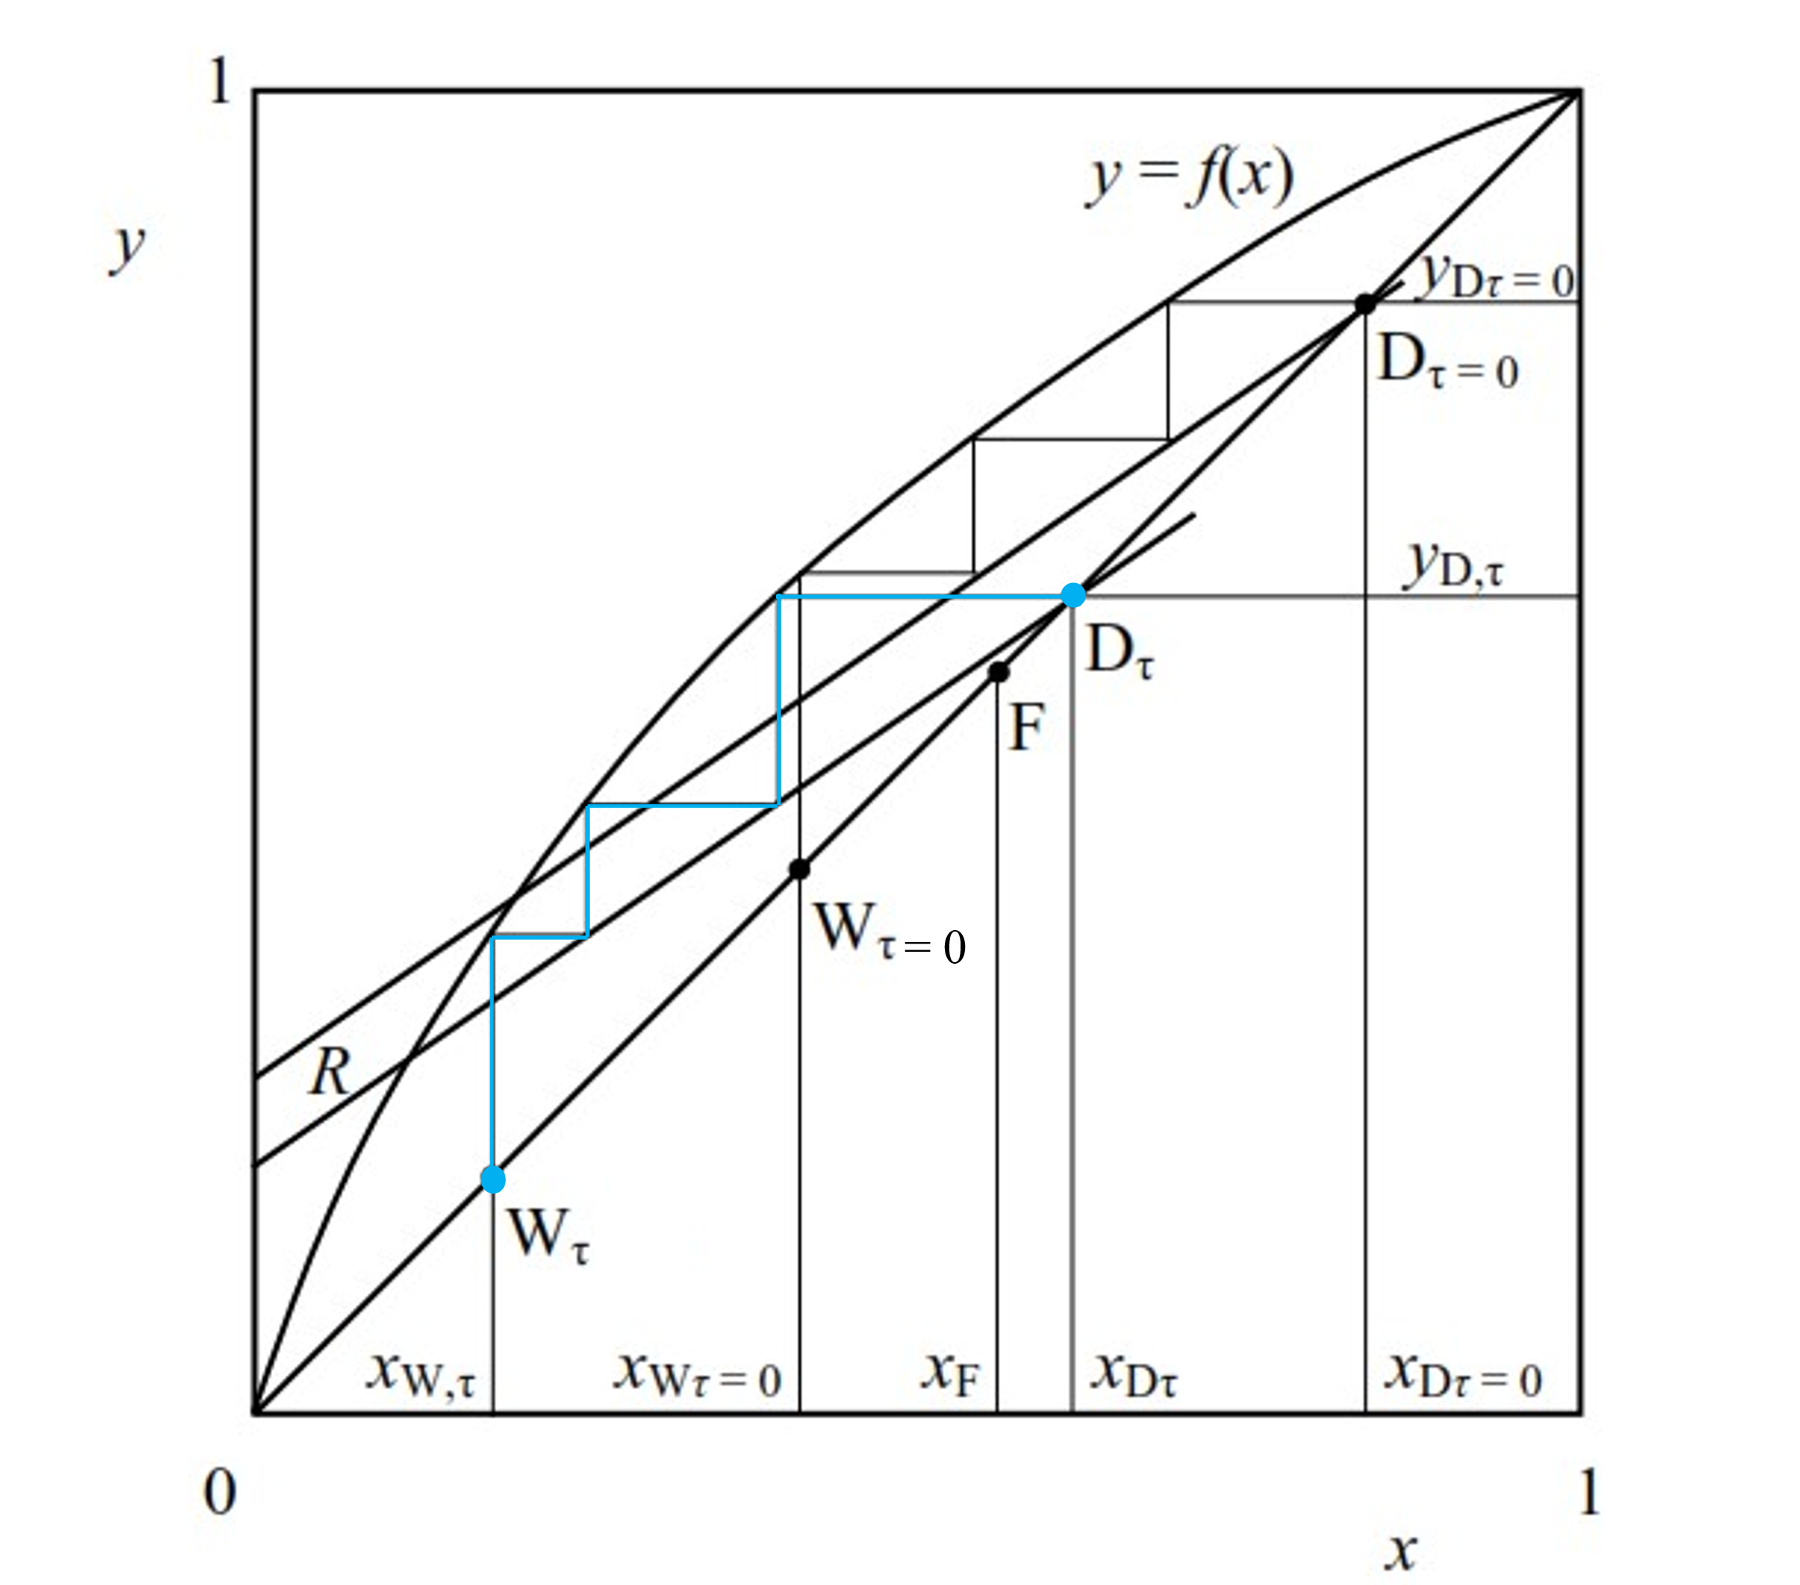

Obr. 4 Znázornenie okamžitého zloženia destilátu, , , a zvyšku, , na začiatku diferenciálnej rektifikácie (τ = 0) a v čase τ v kolóne (modrou), ktorá pracuje pri konštantnej hodnote refluxného pomeru, R.

Ak sa diferenciálna rektifikácia uskutočňuje pri konštantnej hodnote refluxného pomeru, smernica pracovných čiar (R/(R + 1)) sa pre rôzne okamihy procesu nemení, takže obsah prchavejšej zložky v destiláte časom klesá. Na Obr. 4 sú v rovnovážnom y–x diagrame uvedené dve pracovné čiary, ktoré znázorňujú okamžitú materiálovú bilanciu prchavejšej zložky v kolóne pre podmienky na začiatku rektifikácie (τ = 0) a v čase τ ≠ 0 (modrou). Ako vidno, sú to rovnobežky pretínajúce uhlopriečku rovnovážneho diagramu v mieste, ktoré zodpovedá aktuálnemu zloženiu destilátu. Zloženie jednotlivých prúdov sa v priebehu rektifikácie spojite mení. V prípade destilátu klesá obsah prchavejšej zložky z počiatočnej hodnoty

po  a obsah prchavejšej zložky v destilačnom zvyšku sa mení od  cez po . Zloženie destilátu získaného v priebehu celej rektifikácie a ako aj zvyšku vieme vypočítať riešením rovníc (1),(2) a(5).

# CIELE PRÁCE

Určiť hodnotu výškového ekvivalentu teoretickej etáže laboratórnej náplňovej kolóny.

# ZADANIE PRÁCE

V náplňovej kolóne s priemerom Dc = 30 mm rozdeľte ......mol binárnej zmesi metanol – etanol tak, aby ste na konci destilácie mali 200 ml destilátu. Porovnajte teoretickú a experimentálne určenú hodnotu výškového ekvivalentu teoretickej etáže náplňovej rektifikačnej kolóny.

# OPIS ZARIADENIA

Obr. 5 Schéma náplňovej rektifikačnej aparatúry na diferenciálnu destiláciu binárnych zmesí.

1 – varák (destilačný kotlík), 1a – chladiaci had, 1b – vstup chladiacej vody, 1c – výstup chladiacej vody, 1d – plniaci ventil, 1e – teplotný senzor(teplota vo varáku), 1f – bezpečnostný pretlakový ventil, 1g – odvod vznikajúcich pár, 1h – výpustný ventil destilačného zvyšku, 1i – spätný tok destilátu, 2 – indukčný ohrev, 3a – zberná skúmavka na meranie spätného toku (39,7 ml), 3b – ventil na meranie spätného toku, 4 – náplňová kolóna s priemerom 30mm, 4a – teplotný senzor(teplota na hlave kolóny), 5 – totálny kondenzátor, 5a – vstup chladiacej vody, 5b – výstup chladiacej vody, 6 – peristaltické čerpadlo refluxu, 7 – skúmavka s prepadom, 8 – ventil na prepnutie medzi ustaľovacím režimom a odberom frakcii, 9 – ventil na prepínanie medzi dvoma vzorkovacími skúmavkami, 10 a,b – trojcestné ventily na odber vzoriek, 11 – Erlenmayerová banka na zber destilátu. 12 – ovládací panel, 12a – hlavný vypínač, 12b – wattmeter, 12c – vypínač ohrevu, 12d – program ohrevu, 12e – regulácia ohrevu, 12f – zobrazenie teploty vo varáku (teplomer TR), 12g – zobrazenie teploty na hlave kolóny (teplomer TH), 13a – hlavný ventil chladiacej vody, 13b – vetva chladiacej vody do kondenzátora, 13c – ventil chladiacej vody do chladiaceho hada varáku.

# PRACOVNÝ POSTUP

## Bezpečnostné opatrenia

Pri vzorkovaní si treba uvedomiť, že pracujeme s vriacou kvapalinou. Navyše, pracujeme s horľavinami, ktorých pary sú zdraviu škodlivé.

## Príprava na meranie

Poznámka: Všetky hodnoty parametrov uvedených v zátvorkách zapíšte do Tab. 1.

1. Oboznámime sa so zariadením a skontrolujeme jeho úplnosť. Pripravíme digitálny refraktometer na meranie.
2. Výpočet objemu suroviny na destiláciu:

Odoberieme vzorku suroviny a odmeriame jej index lomu . Z kalibračného grafu v dokumentácii určíme mólový zlomok prchavejšej zložky v surovine , Ďalej je potrebné zmerať teplotu suroviny  a z týchto dvoch údajov o surovine treba určiť molový objem suroviny (Graf v PRÍLOHE). Pomocou známeho molového objemu je možné látkové množstvo suroviny jednoducho prepočítať na objem suroviny , ktorú je potrebné naliať do varáku na destiláciu.

|  |  |  |
| --- | --- | --- |
|  |  | (11) |

1. Správnosť výpočtu skontroluje vedúci cvičenia.
2. Skontrolujeme, či je varák (1) prázdny. Nádobu varáka (1) naplníme cez plniaci otvor (1d) surovinou.
3. Skontrolujeme, či je zatvorený ventil (1d) a ventil (1h).
4. Ventil (8) nastavíme na ustáľovací režim, kedy vraciame destilát do varáka.
5. Otvoríme hlavný ventil prívodu chladiacej vody (13a), čím pustíme chladiacu vodu do kondenzátora (5). Skontrolujeme či je uzavretý ventil chladiacej vody do varáku (13c).
6. Hlavným vypínačom (12a) zapneme prívod elektrickej energie do laboratórnej aparatúry. Zapneme indukčný ohrev, tlačidlo (12c), nastavíme program ohrevu (12d), a tlačidlami (12e) nastavíme program P5.
7. Po objavení sa prvých kvapiek kondenzátu na dne kolóny, Zmeníme program ohrevu na P3.
8. Akonáhle sa objaví kvapalný destilát na výstupe z kondenzátora, tak zapneme vypínačom peristaltické čerpadlo refluxu. Počkáme ešte 15 min na ustálenie režimu v kolóne pričom všetok destilát sa vracia cez ventil (8) do varáku.
9. Vyžiadame si povolenie na začiatok merania.

## MEranie

Poznámka: Všetky hodnoty parametrov uvedených v zátvorkách zapíšte do Tab. 1

1. Zo zadania definovaný objem celkového destilátu budeme odoberať v desiatich alikvotných častiach.
2. Odber destilátu zahájime pootočením ventila () do vertikálnej polohy (Ďalej už s týmto ventilom nemanipulujeme). Po odobratí každého podielu destilátu zistíme jeho zloženie meraním indexu lomu vzorky  a prepočítaním na molový zlomok . Pri každom odbere si zaznačíme teplotu vo varáku  a na hlave kolóny . Pri odbere troch podielov destilátu si zaznačíme aj čas za ktorý sa naplní odberová striekačka  a zaznačíme si tepotu destilátu  (ideálne na začiatku, v strede a na konci merania). Frakcie destilátu zhromažďujeme v Erlenmayerovej banke.
3. Počas odberu destilátov potrebujeme tri krát odmerať spätný tok kvapalnej fázy (ideálne na začiatku, v strede a na konci merania). Za týmto účelom uzavrieme ventil (3b) a zaznamenáme si čas, za ktorý sa naplní zberová skúmavka (3a) po horný okraj (jej objem je 39,7 ml). Ventil (3b) potom spätne otvoríme tak, aby spätný tok kvapalnej fázy pokračoval do varáka.
4. Po odobratí desiateho podielu objemu destilátu prepneme ventil (8) do horizontálnej polohy a tlačidlom (12c) vypneme indukčný ohrev varáka.
5. Peristaltické čerpadlo vypneme až keď odčerpá všetku kvapalinu zo skúmavky s prepadom (7).
6. Ventilom (13c) pustíme chladiacu vodu do chladiaceho hada varáka, počkáme kým klesne teplota vo varáku na 40°C. Otvorením ventilu (1h) vypustíme destilačný zvyšok do predlohy,  stanovíme jeho index lomu  a vypočítame mólový zlomok prchavejšej zložky vo zvyšku . Pomocou odmerného valca odmeriame objem zvyšku .
7. Odoberieme vzorku z celkového destilátu, stanovíme index lomu  a vypočítame mólový zlomok prchavejšej zložky . Pomocou odmerného valca odmeriame objem destilátu .
8. Celkový destilát a destilačný zvyšok zlejeme do odmerného valca, mali by sme dostať rovnaký objem ako bol objem suroviny.

## Ukončenie merania

Odstavíme prietok chladiacej vody a laboratórnu aparatúru vypneme hlavným vypínačom.

## Opis zariadenia ako aj pracovný postup si môžete pozrieť aj na videu:

<https://www.youtube.com/watch?v=0SPIM9cry_8&list=PL81QAQg818vjDK7pm9WO6tW36sdBpPGYa&index=3>



# OTÁZKY – čo sa vás môže opýtať vyučujúci pred experimentom

* Opíšte jednotlivé časti experimentálnej aparatúry.
* Vysvetlite čo budete merať, ako a prečo.

# Spracovanie nameraných údajov

Poznámka: Všetky hodnoty uvedené v zátvorkách zapíšeme do Tab. 2

1. Vypočítame priemernú teplotu destilátu .
2. Pre každé zloženie frakcie destilátu odčítame z grafu (PRÍLOHA) hodnotu molového objemu príslušnej zmesi pri priemernej teplote destilátu. Použitím Rovnice (*11*) vypočítame odobraté látkové množstvá frakcií destilátu .
3. Podľa vzťahu (*12*) vypočítame celkové množstvo destilátu, ktoré sa v daný okamih nachádzalo v Erlenmayerovej banke

|  |  |  |
| --- | --- | --- |
|  |  | (12) |

1. Z  materiálovej bilancie (1) vypočítame pre každý riadok tabuľky okamžité hodnotu látkového množstva zvyšku.

|  |  |  |
| --- | --- | --- |
|  |  | (13) |

1. Priemerné zloženie destilátu ktoré sa v daný okamih nachádzalo v Erlenmayerovej banke, vypočítame pre každý riadok ako:

|  |  |  |
| --- | --- | --- |
|  |  | (14) |

1. Z materiálovej bilancie prchavejšej zložky (2) vypočítame pre každý riadok tabuľky okamžitú hodnotu zloženia zvyšku, ktorý sa v daný okamih nachádzal vo varáku.

|  |  |  |
| --- | --- | --- |
|  |  | (15) |

1. Vypočítame refluxný pomer pre tri merania.

|  |  |  |
| --- | --- | --- |
|  |  | (16) |

kde molové objemy určíme zo vzťahu v prílohe. Pre destilát pri priemernej teplote destilátu  a zložení v danom meraní. Pre spätný tok pri teplote vo varáku  a zložení  v danom meraní.  (39,7 ml) je objem zbernej skúmavky na meranie spätného toku a  (20 ml) je objem vzorkovacej skúmavky na destilát.

Vo výpočtoch budeme ďalej používať priemernú hodnotu refluxného pomeru .

1. V rovnovážnom y–x diagrame pre každú frakciu destilátu zaznačíme okamžité zloženie destilátu, , a zvyšku, . Pre jednotlivé zloženia destilátu zostrojíme pracovné čiary so smernicou R/(R + 1), ktoré pretínajú uhlopriečku rovnovážneho diagramu v príslušných bodoch  (Obr. 4). Medzi každú pracovnú čiaru a rovnovážnu závislosť zakreslíme medzi zložením príslušného destilátu a zvyšku pravouhlé kroky, ktoré zodpovedajú počtu teoretických etáží kolóny zväčšenému o jeden (posledný krok zodpovedá obohateniu pár prchavejšou zložkou vo varáku).
2. Zo vzťahu (8) určíme experimentálnu hodnotu výškového ekvivalentu teoretickej etáže (VETE) pre jednotlivé frakcie destilátu. Z jednotlivých hodnôt VETE vypočítame priemernú hodnotu VETE.
3. Na výpočet hodnoty výškového ekvivalentu teoretickej etáže použite vzťah:

|  |  |  |
| --- | --- | --- |
|  |  | (17) |

kde h = 0,95 m je výška vrstvy náplne v kolóne. Relatívnu prchavosť zmesi ako aj hustotu a viskozitu kvapalnej fázy určite pri teplote varu suroviny. Hustotu hmotnostného prietoku pár  vypočítajte z nameraných prietokov

|  |  |  |
| --- | --- | --- |
|  |  | (18) |

1. V Tab. 3 zhrnieme experimentálne a vypočítané hodnoty VETE, zloženia destilátu a zvyšku na konci destilácie a  určíme relatívnu odchýlku podľa vzťahu:

|  |  |  |
| --- | --- | --- |
|  |  | (19) |

# TABUĽKY

Tab. 1 Záznam nameraných údajov.

|  |  |  |  |  |  |  |  |  |
| --- | --- | --- | --- | --- | --- | --- | --- | --- |
|  |  |  |  |  |  |  |  |  |
|  |  |  |  |  |  |  |  |  |
|  |  |  |  |  |  |  |  |  |
| Č.  merania |  |  |  |  |  |  |  |  |
| 1 |  |  |  |  |  |  |  |  |
| 2 |  |  |  |  |  |  |  |  |
| 3 |  |  |  |  |  |  |  |  |
| 4 |  |  |  |  |  |  |  |  |
| 5 |  |  |  |  |  |  |  |  |
| 6 |  |  |  |  |  |  |  |  |
| 7 |  |  |  |  |  |  |  |  |
| 8 |  |  |  |  |  |  |  |  |
| 9 |  |  |  |  |  |  |  |  |
| 10 |  |  |  |  |  |  |  |  |
|  |  |  |  |  |  |  |  |  |
|  |  |  |  |  |  |  |  |  |

Tab. 2 Vypočítané údaje

|  |  |  |  |  |  |  |  |  |
| --- | --- | --- | --- | --- | --- | --- | --- | --- |
|  |  |  |  |  |  |  |  |  |
| Č.  merania |  |  |  |  |  |  |  |
| 1 |  |  |  |  |  |  |  |
| 2 |  |  |  |  |  |  |  |
| 3 |  |  |  |  |  |  |  |
| 4 |  |  |  |  |  |  |  |
| 5 |  |  |  |  |  |  |  |
| 6 |  |  |  |  |  |  |  |
| 7 |  |  |  |  |  |  |  |
| 8 |  |  |  |  |  |  |  |
| 9 |  |  |  |  |  |  |  |
| 10 |  |  |  |  |  |  |  |
|  |  |  |  |  |  |  |  |

Tab. 3 Výsledky vyhodnotenia nameraných údajov

|  |  |  |  |  |  |
| --- | --- | --- | --- | --- | --- |
| Experimentálne údaje | | Vypočítané hodnoty | | Porovnanie | |
|  |  |  |  |  |  |
|  |  |  |  |  |  |
|  |  |  |  |  |  |

# PRÍLOHY





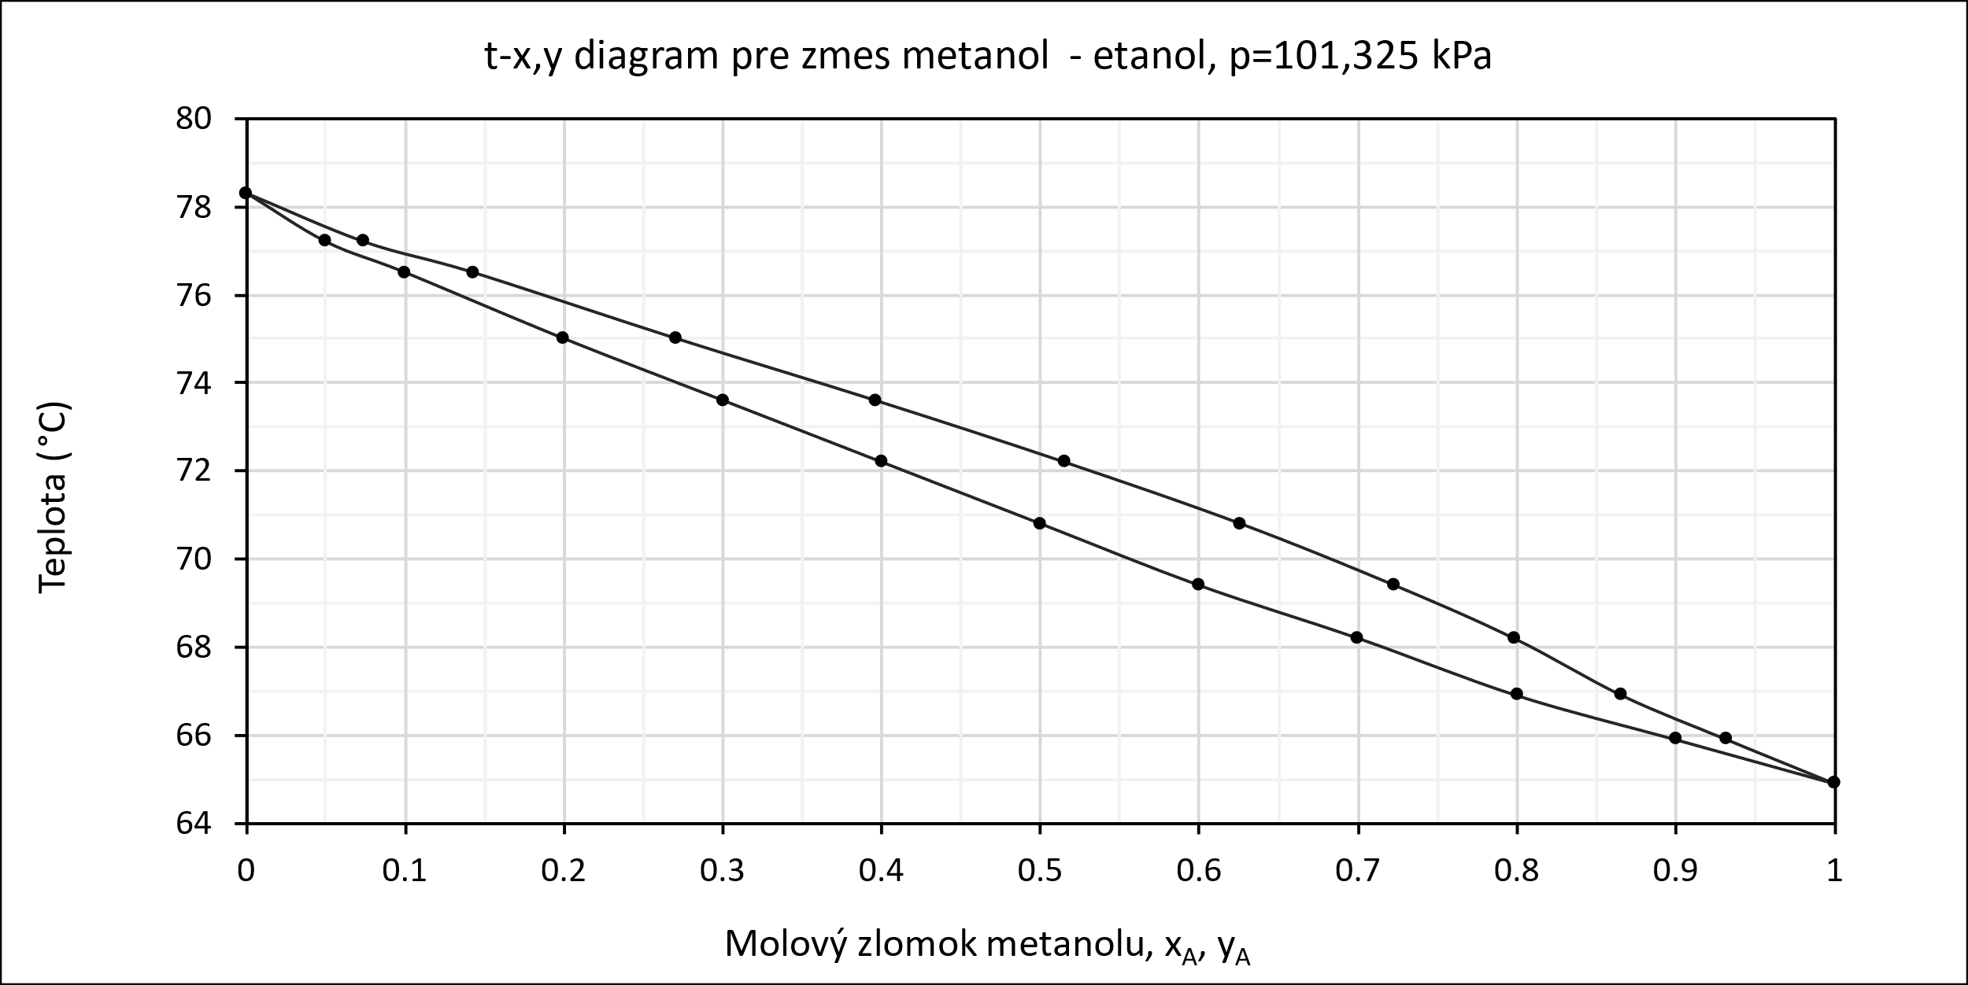

## Návod na použitie digitálneho refraktometra KRÜSS DR301-95

1. Pripojte prístroj do siete.
2. Stlačte tlačidlo ON/OFF.
3. Otvorte veko a vyčistite prizmu (ak je potrebné).
4. Na prizmu nakvapkajte cca 3-4 kvapky tak, aby celá plocha prizmy bola zakrytá kvapalinou, dávajte pozor na bublinky.
5. Zavrite veko.
6. Stlačte tlačidlo READ/ENTER.
7. Na displayi sa zobrazí index lomu.
8. Vyčistite a vysušte prizmu vatovou tyčinkou.
9. Prístroj je pripravený na ďalšie merania.
10. Po skončení vypnite refraktometer tlačidlo ON/OFF a odpojte prístroj zo siete.